МИНОБРНАУКИ РОССИИ
федеральное государственное бюджетное образовательное учреждение
высшего профессионального образования
«Иркутский государственный университет»
(ФГБОУ ВПО «ИГУ»)

ПРИКАЗ

16.12.2014 № 714
г. Иркутск

Об отчетах по Научной деятельности за 2014 г.

В связи с подготовкой сводного отчета о научно-исследовательской деятельности университета за 2014 год

ПРИКАЗЫВАЮ:
- Директорам учебных институтов, не находящихся на самостоятельном балансе (Фалалеев М.В., Решетников В.А., Андрухова В.Я., Семиров А.В.), деканам факультетов (Матвеев А.Н., Аргучинцева А.В., Примина С.П., Зуляр Ю.А., Конопак И.А., Куйбарь В.И., Карнаухова В.К., Ташлыкова М.Б., Буднев Н.М., Пройдаков А.Г.), директорам НБ (Подгайченко Р.В.), БС (Кузеванов В.Я.), МИОН (Козлов Д.В.), АО (Язев С.А.), зав. кафедрой иностранных языков (Осипёнок О.А.), зав. ФОЦ (Проходовская Р.Ф.), зав. лабораториями квантовой химии (Витковская Н.М.), материаловедения (Зубрицкий С.М.), экологических исследований (Шпейзер Г.М.), социологической лаборатории региональных проблем и инноваций (Грабельных Т.И.) в срок до 15:00 15.01.2015 года представить отчеты о Научной деятельности в соответствии с формой, приведенной в Приложениях 1-3.
Отчеты представляются проректору по научной работе (к.308, админ. корп. ИГУ) в печатном (1 экз.) и электронном (одновременно по 3 адресам prorectornir@isu.ru, kvg@isu.ru, nich@isu.ru) видах. Электронная форма представления обязательна.
- Начальнику отдела делопроизводства и контроля (Перепелица А.В.) обеспечить выдачу данного приказа под роспись представителям перечисленных в пункте 1 структурных подразделений.
- Ответственность за своевременное представление отчетов возложить персонально на перечисленных в пункте 1 руководителей структурных подразделений.
- Контроль за исполнением приказа возложить на проректора по научной работе Шмидта А.Ф.

Ректор, профессор А.В. Аргучинцев

Проректор по НР _______ Шмидт А.Ф.

Текст приказа размещен на Интернет-странице ИГУ по науке www.isu.ru/science

1 – НИЧ, ИМЭИ, ИСН, МИЭЛ, Педагогический ин-т
НБ, БС, МИОН, АО
факультеты: биолого-почвенный, географический, геологический, исторический, психологии, религиоведения и теологии, сервиса и рекламы, филологии и журналистики, физический, химический
общеуниверситетские кафедры: иностранных языков, ФОЦ
лаборатории: квантовой химии, материаловедения, экологических исследований, социологическая лаборатория региональных проблем и инноваций
Приложение 1

- Отчет состоит из титульного листа и двух частей.
Часть 1. Таблицы "Результативность НИР", “Перечень НИР”, расшифровок таблиц.
Часть 2. Информация о результативности НИР, проводимых в рамках Основных научных направлений университета.
- Работа по формированию Части 1 отчета проводится в системе DIRECTUM и начинается с заполнения расшифровок таблиц. Далее, на основе заполненных данных, автоматически формируются таблицы «Результативность НИР» и «Перечень НИР». Система DIRECTUM позволяет «выгрузить» отчет в Word.
- По вопросам заполнения информации и формирования отчетов в системе DIRECTUM обращаться к Черниговой Анне, тел. 24-21-74, 52-12-42.
- По вопросам организационного характера обращаться к начальнику НИЧ Григоричеву Константину Вадимовичу, тел. 521-551, kvg@isu.ru.

ПРИМЕЧАНИЕ: Часть 1. Показатели, вошедшие в Таблицу «РЕЗУЛЬТАТИВНОСТЬ НИР», необходимы для подготовки следующих отчетных и статистических документов:
- Отчет о научной деятельности вуза (Минобнауки)
- Модуль по показателям аккредитации (Минобрнауки)
- Модуль сбора данных (Минобрнауки)
- Мониторинг деятельности вуза (Минобрнауки)
- Рейтинг вузов (Минобрнауки)
- Форма № ВПО 2 (Росстат)
- Форма 2 Наука (Росстат)
- Запросы Минобрнауки
- Запросы Правительства Иркутской области
- Подготовка заявок на конкурсы

ИНСТРУКЦИЯ ПО ЗАПОЛНЕНИЮ ОТЧЕТА
Войдите в модуль «Научно-исследовательская работа» (Общая папка/ Корпоративные документы/ 30-Научно-исследовательская работа).
Данный модуль позволяет автоматически сформировать отчет о научной деятельности.
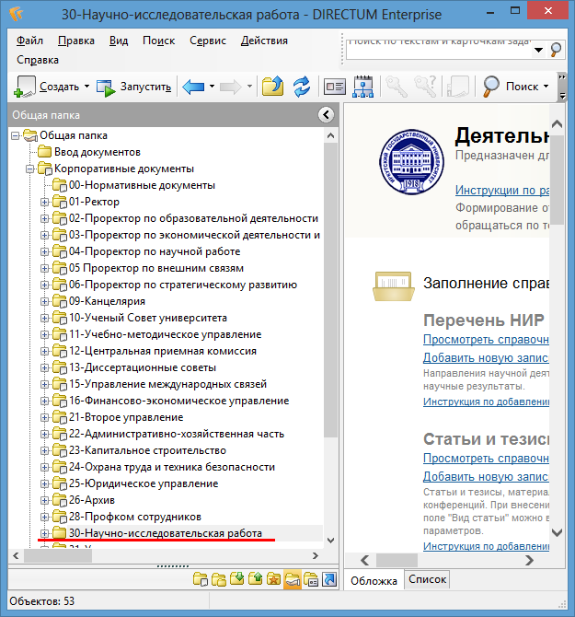
- Для заполнения отчета о научной деятельности:
  - Выберите тип нужной записи (например, заполнение сведений по монографиям):
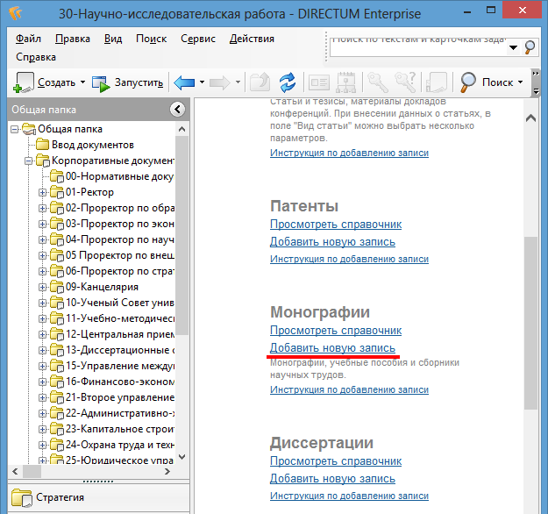

  - Заполните данные в открывшемся окне, затем нажмите кнопку «Сохранить».
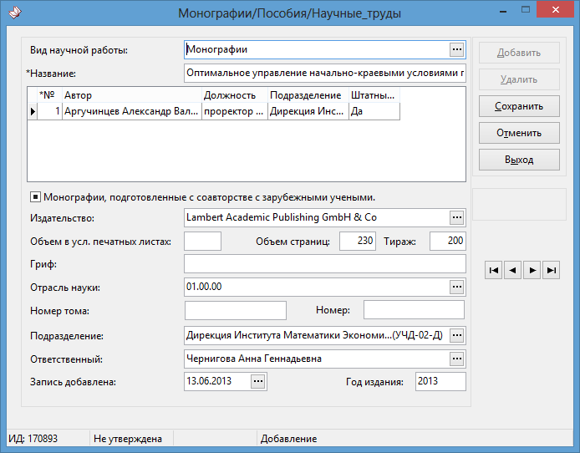
В случае отсутствия необходимой записи, система позволяет добавить новую запись в справочник.
Например: поле «Издательство»
- Нажмите кнопку выбора
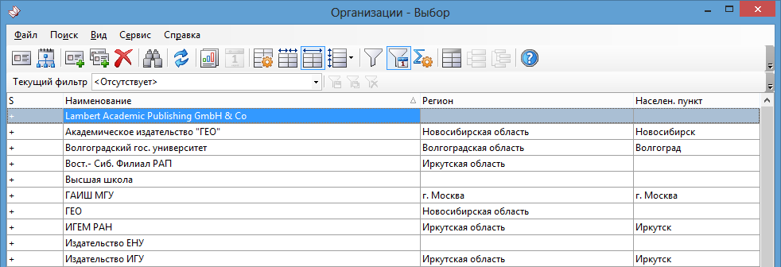
- При отсутствии новой записи нажмите кнопку Создание новой записи .
- Заполните данные и сохраните запись.
- Выберите созданную запись.
- После внесения данных можно их просмотреть и изменить.
  - Выберите «Просмотреть справочник» (например, справочник монографии).
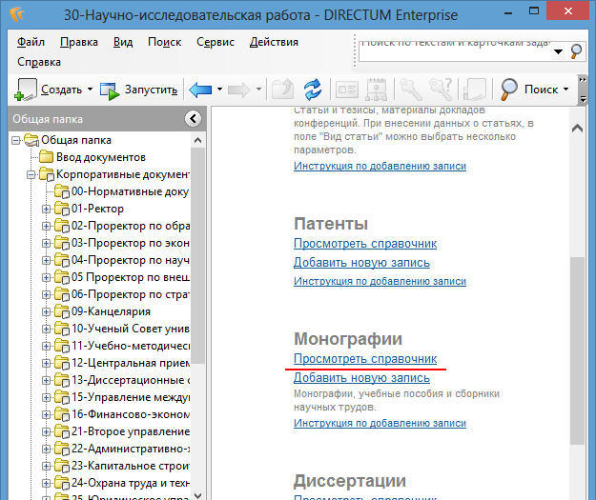

  - В открывшемся окне выберите нужную запись.
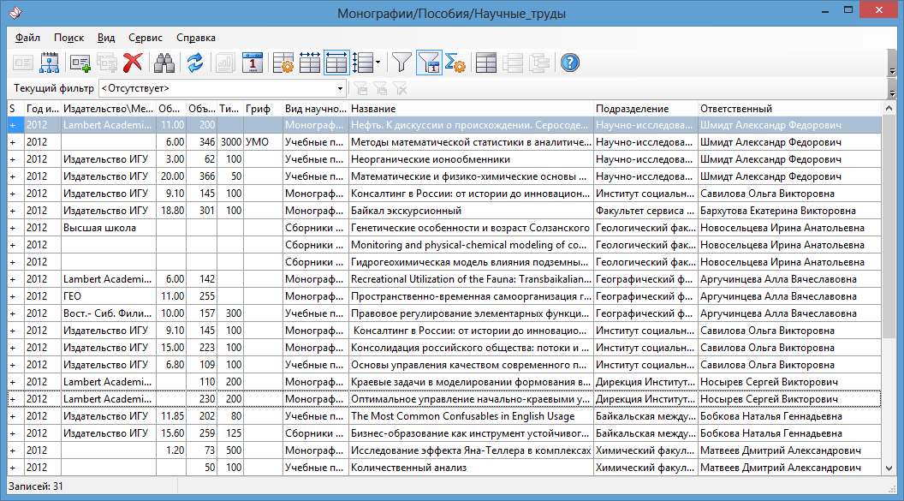

  - Для удобства можно сортировать и фильтровать данные в справочнике.
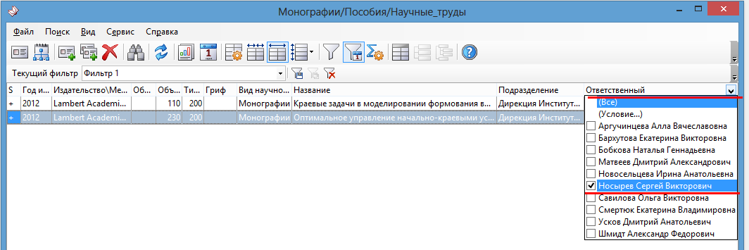
  - Откройте запись. В открывшемся окне можно изменять данные.
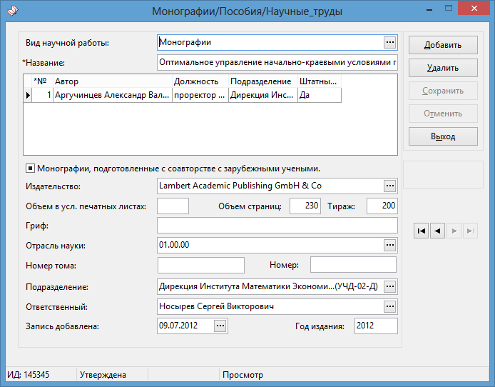

- После внесения всех данных можно сформировать отчет.
  - Выберите тип нужной записи (например, формирование отчета по монографиям):
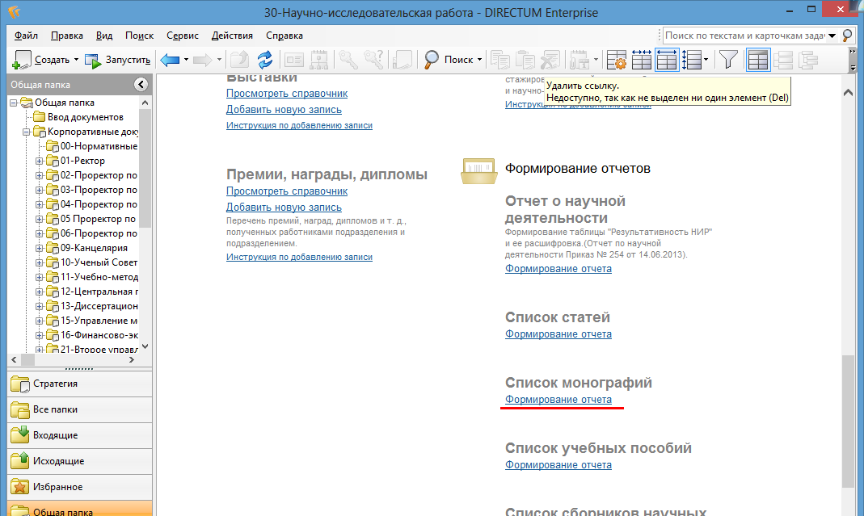
  - Заполните данные в следующей форме. Нажмите кнопку «Сформировать».
Если оставить «Год издания» пустым, то отчет формируется за все года.
Если оставит «Подразделение» пустым, то отчет формируется по всему университету.
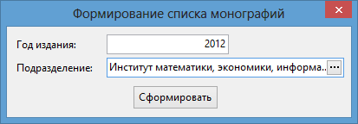
  - Откроется окно Microsoft Word со сформированным отчетом.

Пример отчета:
Сведения о научной и учебно-методической литературе, опубликованной сотрудниками ИМЭИ в 2012
МОНОГРАФИИ
Авторы (указать штатный сотр., совместитель) | Должность, место работы шт. сотр. | Место издания, издательство | Объем в усл. печ. листах и страницах | Тираж | Название монографии
01.00.00 Физико-математические науки
А.И. Дрегля (шт.). | Младший научный сотрудник, ИМЭИ. | Lambert Academic Publishing GmbH & Co | 110 стр. | 200 | Краевые задачи в моделировании формования волокон
А.В. Аргучинцев (шт.). | Проректор по научной работе, ИМЭИ. | Lambert Academic Publishing GmbH & Co | 230 стр. | 200 | Оптимальное управление начально-краевыми условиями гиперболических систем

Подробную информацию по работе с модулем НИР смотрите на сайте ИГУ www.isu.ru/ru/directum/nir/nir.html. Также ссылки на инструкции размещены в самом модуле (см. рисунок ниже).

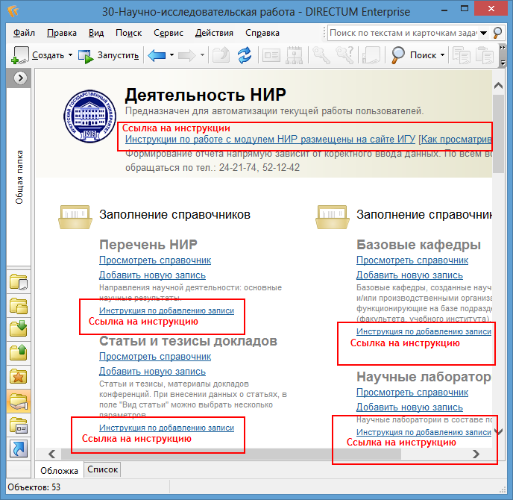

Приложение 2

Министерство образования и науки Российской Федерации
федеральное государственное бюджетное образовательное учреждение
высшего профессионального образования
«Иркутский государственный университет»

УТВЕРЖДЕН
Протокол заседания
ученого совета факультета
(института и т.п.) № от
"___" _______ 201_ г.
___________________
декан факультета
(директор, зав. кафедрой, . . .)
ФИО, подпись

О Т Ч Е Т
о научной деятельности за 2014 г.

_____________________________________________________________________________
(институт, факультет, структурное подразделение)

Иркутск
2014
РЕЗУЛЬТАТИВНОСТЬ НИР ________________________ в 2014 году
(наименование подразделения)
ТАБЛИЦА

Показатель | Код строки | Количество
1 | 2 | 3
Работники подразделения, защитившие диссертации на соискание ученой степени доктора наук | 1
Работники подразделения, защитившие диссертации на соискание ученой степени кандидата наук | 2
Монографии, изданные работниками подразделения, всего,  в том числе: | 3
- российскими издательствами  из них: | 3.1
- издательством "Высшая школа" | 3.2
- издательствами вузов (организаций) | 3.3
- зарубежными издательствами | 3.4
- в том числе, подготовленные в соавторстве с зарубежными учеными | 3.5
Сборники научных трудов, изданные подразделением, всего,  в том числе: | 4
- международных конференций, симпозиумов и т.п. | 4.1
- всероссийских конференций, симпозиумов и т.п. | 4.2
- других (региональных, городских, внутривузовских и т.п.) конференций,  симпозиумов и т.п. | 4.3
Учебники и учебные пособия, всего,  в том числе: | 5
- с грифом учебно-методического объединения (УМО) или научно-  методического совета (НМС) | 5.1
- с грифом Минобрнауки России | 5.2
- с грифами других федеральных органов исполнительной власти | 5.3
- с другими грифами (гриф ИГУ и др.) | 5.4
Статьи, всего,  в том числе опубликованные в изданиях: | 6
- российских журналах из перечня ВАК | 6.1
- журналах, индексируемых Web of Science | 6.2
- журналах, индексируемых Scopus | 6.3
- журналах, индексируемых РИНЦ | 6.4
- журналах, индексируемых иными системами цитирования | 6.5
- зарубежных прочих журналах | 6.6
- российских прочих журналах | 6.7
- сборниках научных трудов | 6.8
Тезисы, материалы докладов на научных симпозиумах, конференциях, семинарах | 7
Открытия | 8
Заявки на объекты промышленной собственности | 9
Патенты России | 10
Зарубежные патенты | 11
Поддерживаемые патенты | 12
Проведено выставок (научных, научно-технических), всего,  из них: | 13
- имеющих официальный статус международных | 13.1
- имеющих официальный статус российских | 13.2
Экспонаты, представленные подразделением на выставках, всего,  из них: | 14
- международных | 14.1
- российских | 14.2
- в том числе, проведенных на базе ИГУ | 14.3
Проведено подразделением конференций, семинаров, научных школ (в областях научной, научно-технической и/или инновационной деятельности), всего,  из них: | 15
- международных | 15.1
- российских | 15.2
Конференции, в которых участвовали сотрудники подразделения (количество различных конференций, а не докладов!), всего  в том числе: | 16
- международные | 16.1
- российские | 16.2
Премии, награды, дипломы, полученные работниками подразделения | 17
Базовые кафедры, созданные научными (РАН) и/или производственными организациями и функционирующие на факультете, учебном институте | 18
Научные лаборатории в составе подразделения (факультета, учебного института) | 19
Количество зарубежных и международных организаций (научных, научно-образовательных), с которыми осуществляется совместная научно-техническая деятельность | 20
Количество аспирантов, закончивших аспирантуру в отчетном году,  всего, в том числе: | 21
- с защитой диссертации | 21.1
- с представлением диссертации | 21.2
Количество аспирантов, закончивших аспирантуру в 2013 году и защитивших диссертации в течение года после окончания аспирантуры | 22
Количество студентов, принимавших участие в выполнении научных исследований в рамках грантов, контрактов, договоров и т.п., всего,  в том числе: | 23
- на платной основе (выплата заработной платы) | 23.1
Количество студентов, прошедших практики, всего,  в том числе: | 24
- в организациях предпринимательского сектора | 24.1
Количество аспирантов, прошедших научные стажировки, всего,  в том числе: | 25
- в организациях предпринимательского сектора | 25.1
Количество ППС, прошедших повышение квалификации и переподготовку в организациях предпринимательского сектора | 26
Количество ППС, прошедших научные стажировки в российских и зарубежных научных и научно-образовательных организациях, всего,  в том числе | 27
- зарубежных научных и научно-образовательных организациях | 27.1

Расшифровка показателей Таблицы «РЕЗУЛЬТАТИВНОСТЬ НИР»

1) Строки 1 и 2. Список работников подразделения, защитивших диссертации (указываются только штатные сотрудники, аспиранты и докторанты ИГУ).
Фамилия, имя, отчество (полностью)  диссертанта | Должность, место работы | Место защиты, шифр диссертационного совета, точная  дата защиты | Отрасль науки, шифр специальности | Название диссертации  (для кандидатских, также, указать научного руководителя)
Докторские диссертации
Иванов Иван Петрович | доцент каф. права | Сибирский федеральный университет,  Д.212.071.01,  25.11.2014 | 25.00.02  Гражданское право | Исследование …
Кандидатские диссертации
Иванов Иван Петрович | доцент каф. права | Сибирский федеральный университет,  Д.212.071.01,  25.11.2014 | 25.00.02  Гражданское право | Исследование …  Научный рук-ль: проф. Карпов В.В.

2) Строки 3, 3.1, 3.2, 3.3, 3.4, 3.5. Монографии, изданные работниками подразделения.
Авторы  (указать штатный сотр, совместитель) | Должность, место работы шт. сотр. | Место издания, издательство | Объем в усл. печ. листах и страницах | Тираж | Название монографии
Иванов И.П. (шт. сотр.)  Петров П.Р. (совм.) | Проф. ЮИ  С.н.с. ИГ СО РАН | Иркутск, РИО | 5,6 п.л.  130 стр. | 500

3) Строки 4, 4.1, 4.2, 4.3. Сборники научных трудов, изданные подразделением.
Авторы  (редакторы) | Должность, место работы шт. сотр. | Место издания, издательство | Объем в усл. печ. листах и страницах | Тираж | Название сборника
Иванов И.П. (шт. сотр.)  Петров П.Р. (совм.) | Проф. ЮИ  С.н.с. ИГ СО РАН | Иркутск, РИО | 5,6 п.л.  130 стр. | 500

4) Строки 5, 5.1, 5.2, 5.3, 5.4. Учебники и учебные пособия.
Авторы  (указать штатный сотр, совместитель) | Должность, место работы шт. сотр. | Место издания, издательство | Объем в усл. печ. листах и страницах | Гриф.  Тираж | Название учебного пособия
Иванов И.П. (штатн сотр.)  Петров П.Р. (совм.) | Проф. ЮИ  С.н.с. ИГ СО РАН | Иркутск, РИО | 5,6 п.л.  130 стр. | 500  Гриф УМО

5) Строки 6, 6.1, 6.2, 6.3, 6.4, 6.5, 6.6, 6.7, 6.8. Статьи. Полный перечень научных статей, опубликованных сотрудниками подразделения.
Оформляется в соответствии с ГОСТ 1 – 84 «Библиографическое описание документа», 7.80 – 2000 «Библиографическая запись. Заголовок», 7.12 – 93 «Библиографическая запись. Сокращение слов на русском языке», образцы размещены на сайте ИГУ http://www.isu.ru/science/norm_docs/bibliograf.html

6.1. Статьи, опубликованные в российских журналах из перечня ВАК
1.
2.
6.2. Статьи, опубликованные в журналах, индексируемых Web of Science
1.
2.
6.3. Статьи, опубликованные в журналах, индексируемых Scopus
1.
2.
6.4. Статьи, опубликованные в журналах, индексируемых РИНЦ
1.
2.
6.5. Статьи, опубликованные в журналах, индексируемых иными системами цитирования (указать систему цитирования)
1.
2.
6.6. Статьи, опубликованные в прочих зарубежных журналах
1.
2.
6.7. Статьи, опубликованные в прочих российских журналах
1.
2.
6.8. Статьи в сборниках научных трудов (российских и зарубежных)
1.
2.

Примеры оформления (отчеты, содержащие не соответствующие ГОСТ ссылки, приниматься не будут!):
Брагина Е.А. Модель развития новых индустриальных стран / Е.А. Брагина // Вестн. Рос. АН. – 1998. – Т. 68, № 1. – С. 85-89.
Туризм в экономике открытого типа / С.Ф. Легорнев, К. Лайл, Дж. Хьюз и др. // Вестн. Моск. ун-та. Сер. 6. Экономика. – 1994. - № 2. – С. 62-70. (более 3 авторов).

6) Строка 7. Тезисы, материалы докладов на научных симпозиумах, конференциях, семинарах.

7) Строки 8, 9, 10, 11, 12. Изобретательская и патентно-лицензионная работа.

8) Строки 13, 13.1, 13.2, 14, 14.1, 14.2, 14.3. Проведено выставок (научных, научно-технических). Экспонаты, представленные подразделением на выставках.

Наименование выставки | Место проведения. Дата | Перечень экспонатов, представленных на выставке (стенд …, макет … и т.д.) | Количество экспонатов

9) Строки 15, 15.1, 15.2. Проведено подразделением конференций, семинаров, научных школ (в областях научной, научно-технической и/или инновационной деятельности).

Перечень конференций, организованных подразделением и проведенных на базе ИГУ
Наименование конференции | Место  Дата | Кол-во сотр.ИГУ | Общее количество участников | Количество  докладов

10) Строки 16, 16.1, 16.2. Конференции, в которых участвовали сотрудники подразделения.
Наименование конференции | Место  Дата | Кол-во сотр.ИГУ | Общее количество участников | Количество  докладов

11) Строка 17. Перечень премий, наград, дипломов и т. д., полученных работниками подразделения и подразделением (полная информация о документе, приложить к отчету копии грамот, дипломов и т.п.).
1.
2.

12) Строка 18. Базовые кафедры, созданные научными (РАН) и/или производственными организациями и функционирующие на базе подразделения (факультета, учебного института).
1. (Название, номер приказа о создании и решение ученого совета ИГУ, наименование организации, прочее)
2.

13) Строка 19. Научные лаборатории в составе подразделения.
1. (Название, руководитель)
2.

14) Строка 20. Список зарубежных и международных организаций, с которыми осуществляется совместная научно-техническая деятельность.
1. (Наименование организации, страна, наличие договора и его реквизиты, направление сотрудничества)
2.

15) Строка 21, 21.1, 21.2. Список аспирантов, закончивших аспирантуру в отчетном году с защитой диссертации и с представлением диссертации.

Список аспирантов, закончивших аспирантуру в 2014 году и защитивших диссертации во время обучения в аспирантуре
Фамилия, имя, отчество (полностью)  диссертанта | Должность, место работы | Место защиты, шифр диссертационного совета, точная  дата защиты | Отрасль науки, шифр специальности | Название диссертации, фамилия и должность научного руководителя
Иванов Иван Петрович | доцент каф. права | Сибирский федеральный университет,  Д.212.071.01,  25.11.2014 | 25.00.02  Гражданское право | Исследование …  Научный рук-ль: д.ю.н., проф. каф. права  Карпов В.В.

Список аспирантов, закончивших аспирантуру в 2014 году с представлением диссертации
ФИО аспиранта | ФИО и должность научного руководителя | Планируемая дата защиты
Иванов Иван Петрович | д.х.н. проф. Петров Д.И. | март 2015 года

Список аспирантов, закончивших аспирантуру в 2014 году без представления диссертации

ФИО аспиранта | ФИО и должность научного руководителя | Планируемая дата защиты
Иванов Иван Петрович | д.х.н. проф. Петров Д.И. | март 2015 года

16) Строка 22. Список аспирантов, закончивших аспирантуру в 2013 году и защитивших диссертации в течение года после окончания аспирантуры.
Фамилия, имя, отчество (полностью)  диссертанта | Должность, место работы | Место защиты, шифр диссертационного совета, точная  дата защиты | Отрасль науки, шифр специальности | Название диссертации, фамилия и должность научного руководителя
Иванов Иван Петрович | доцент каф. права | Сибирский федеральный университет,  Д.212.071.01,  25.11.2014 | 25.00.02  Гражданское право | Исследование …  Научный рук-ль: д.ю.н., проф. каф. права  Карпов В.В.

17) Строка 23, 23.1. Список студентов, принимавших участие в выполнение научных исследований в рамках грантов, контрактов, договоров и т.п.
1. (ФИО полностью, специальность, курс, группа, грант/контракт/договор)
2.

18) Строка 24, 24.1. Список студентов, прошедших практики, в том числе в организациях предпринимательского сектора.

Практика студентов |  | Курс | Студенты, прошедшие практики в 2014 году, в том числе
Практика студентов | Спец-ть | Курс | Всего, чел | В организациях предпринимательского сектора | В научных учреждениях  (РАН, ГНЦ, НИИ) | В государственных учреждениях (ФНС, суды, МВД, прокуратура и т.п.) | В ИГУ
Производственная практика

Примечание: данные по практике студентов факультета (института), представляются за 2014 год или на момент окончания практики в период с 01.01.2014 г. по 31.12.2014 г. Сведения о прохождении учебных (ознакомительных) практик не требуются.

Организации предпринимательского сектора: сфера производства (реальный сектор экономики), сфера услуг.
РАН – Российская академия наук
ГНЦ – государственный научный центр
НИИ – научно-исследовательские институты (отраслевые)

Также перечислить основные организации и учреждения, в которых студенты проходили производственную практику.
Пример.
Места проведения производственной практики:
- Институт солнечно-земной физики СО РАН (2 чел.)
- Иркутский авиационный завод (25 чел.)
- Федеральная налоговая служба (2 чел.)
- Администрация г.Иркутска. (10 чел.)
- Средние школы, лицеи, гимназии (1 чел.)
- ОАО Ростелеком (4 чел.)
- ОАО Роснефть (11 чел.)
- И т.д.

19) Строка 25, 25.1. Список аспирантов, прошедших научные стажировки, в том числе в организациях предпринимательского сектора.
1. (ФИО полностью, специальность, год обучения, место прохождения стажировки)
2.

20) Строка 26. Список ППС, прошедших повышение квалификации и переподготовку в организациях предпринимательского сектора.
1. (ФИО полностью, должность, место проведения, название курсов повышения квалификации/переподготовки)
2.

21) Строка 27, 27.1. Список ППС, прошедших научные стажировки в российских и зарубежных научных и научно-образовательных организациях.
1. (ФИО полностью, должность, место прохождения стажировки)
2.

Перечень НИР, выполненных сотрудниками подразделения в 2014 году (учитываются только темы НИР, финансировавшиеся через бухгалтерию ИГУ).

ПЕРЕЧЕНЬ НИР
(НИР в рамках госзадания, ФЦП, ведомственные, региональные и муниципальные программы, российские и международные гранты, хоздоговоры)
Таблица НИР

Номер гранта, контракта, соглашения.  Заказчик (финанс. организация) | Руководитель  НИР  (ФИО, должность) | Основные исполнители  (ФИО, должность) | Наименование НИР  Вид исследования –  (фундаментальная,  прикладная,  разработка) | Сроки исполнения  (с … по) | Объем финансирования в 2014 г. (руб.)

ТЕКСТОВАЯ ЧАСТЬ ОТЧЁТА

1) Направления научной деятельности в отчётном году: основные научные результаты.
В разделе указывается наименование основного научного направления (направлений), утверждённого Учёным советом университета на 2010-2014 гг. (см. Приложение 3). Кратко характеризуются основные разделы направления (направлений). Приводится обзор основных научных результатов, полученных подразделением в рамках каждого направления.

2) Информация о формах организации научных исследований в подразделении
Дать перечень научных и научно-образовательных подразделений (научные лаборатории, научно-исследовательские центры, временные научные коллективы, исследовательские группы и т.п.) по схеме: полное наименование; номер и дата приказа по организации; дата принятия положения о структуре; при каком подразделении (кафедра, факультет, НИЧ) организовано подразделение; основное (основные) направления научной (научно-образовательной) деятельности; Ф.И.О заведующего (директора) или научного руководителя; местонахождение.

Характеристика и описание новых форм организации научных исследований в подразделении.

3) Разработка проблем высшей школы (научные исследования по проблемам высшего профессионального образования и повышения его эффективности).

4) Научно-исследовательская деятельность студентов (охарактеризовать формы, методы организации и т.п., а также результаты 2014 г.).

5) Сведения о наиболее значимых результатах НИР и разработок.
В отчет включается описание наиболее значимых результатов научных исследований и разработок, полученных сотрудниками подразделения в отчетном году (не более 2).
Информация о каждом наиболее значимом результате НИР и разработок представляются по прилагаемой ниже Форме, которая заполняется для каждого наиболее значимого результата отдельно в соответствии с инструкцией.

Форма

1. Наименование результата:
2. Результат научных исследований и разработок (выбрать один из п. 2.1 или п. 2.2)
2.1. Результат фундаментальных  научных исследований |  |  |  |  |  |  |  |  |  | 2.2. Результат прикладных научных исследований  и экспериментальных разработок
 | - теория |  |  |  |  |  |  |  |  |  | - методика, алгоритм
 | - метод |  |  |  |  |  |  |  |  |  | - технология
 | - гипотеза |  |  |  |  |  |  |  |  |  | - устройство, установка, прибор, механизм
 | - другое (расшифровать): |  |  |  |  |  |  |  |  |  | - вещество, материал, продукт
 |  |  |  |  |  |  |  |  |  |  | - штаммы микроорганизмов, культуры клеток
- система (управления, регулирования, контроля,
проектирования, информационная)
 |  |  |  |  |  |  |  |  |  |  | - программное средство, база данных
 |  |  |  |  |  |  |  |  |  |  | - другое (расшифровать):
3. Результат получен при выполнении научных исследований и разработок по тематике,
соответствующей Приоритетным направлениям развития науки, технологий и техники
в Российской Федерации:
- Безопасность и противодействие терроризму
- Индустрия наносистем
- Информационно-телекоммуникационные системы
- Науки о жизни
- Перспективные виды вооружения, военной и специальной техники
- Рациональное природопользование
- Транспортные и космические системы
- Энергоэффективность, энергосбережение, ядерная энергетика
4. Коды ГРНТИ:
5. Назначение:
6. Описание, характеристики:
7. Преимущества перед известными аналогами:
8. Область(и) применения:
9. Правовая защита:
10. Стадия готовности к практическому использованию:
11. Авторы:

Сведения о каждом наиболее значимом результате научных исследований и разработок представляются по прилагаемой форме, которая копируется средствами Word (выделить таблицу, копировать) и заполняется для каждого наиболее значимого результата отдельно. Запрещается самостоятельно добавлять в таблицу строки, разбивать ее и т.п.
Форма предназначена для автоматизированной обработки содержащейся в ней информации, поэтому при заполнении формы следует вводить данные, начиная с прописной буквы, в поле рамки: . Размеры рамки автоматически меняются в зависимости от объема вводимых данных.

В пунктах формы указываются:
п. 1 — наименование наиболее значимого результата фундаментального исследования или прикладного исследования и экспериментальной разработки, полученного в отчетном году.
Наименование результата, сформулированное в лаконичной форме должно отражать его существо. В названии рекомендуется указывать термин, отражающий вид результата, например: "Метод исследования …", "Теория, гипотеза …", "Методика расчета …", "Технология …", "Устройство …", "Установка …", "Нанокомпозитные материалы …", "Система …", "Программное обеспечение …" и т.п.
п. 2 — отражается направление научных исследований (фундаментальные исследования (п.2.1) или прикладные исследования и экспериментальные разработки (п.2.2)), по которому получен результат и его вид (выбирается из перечня и отмечается в рамке знаком "+" или расшифровывается в рамке последней строки).
В соответствии с Федеральным законом "О науке и государственной научно-технической политике", 23.09.96 № 127-ФЗ:
- фундаментальные научные исследования - экспериментальная или теоретическая деятельность, направленная на получение новых знаний об основных закономерностях строения, функционирования и развития человека, общества, окружающей среды;
- прикладные научные исследования - исследования, направленные преимущественно на применение новых знаний для достижения практических целей и решения конкретных задач;
- экспериментальные разработки - деятельность, которая основана на знаниях, приобретенных в результате проведения научных исследований или на основе практического опыта, и направлена на сохранение жизни и здоровья человека, создание новых материалов, продуктов, процессов, устройств, услуг, систем или методов и их дальнейшее совершенствование.
п. 3 — при получении результата научных исследований и разработок по тематике, соответствующей Приоритетным направлениям развития науки, технологий и техники в Российской Федерации (Указ Президента РФ от 07.06.2011 г. № 899), выбирается направление из перечня и отмечается в рамке знаком "+".
п. 4 — указывается область знания, в которой проводились исследования и разработки (первые четыре цифры кода ГРНТИ).
п. 5 — кратко указывается назначение полученного результата.
п. 6 — в описании должна быть раскрыта сущность результата, выражающаяся в совокупности его существенных признаков. Описание может содержать задачу, на решение которой направлен результат, с указанием технического или иного положительного эффекта, который может быть получен при его реализации.
При описании полученного результата (не более 0.5 м.п.л.) отражаются:
Для фундаментальных исследований:
- особенности теории, метода и т.д.;
- научный, социальный, экономический и экологический эффект, который может быть получен от внедрения данного результата.
Для прикладных исследований и экспериментальных разработок:
- особенности технологии, материала, конструкции, системы и т.д.;
- технические, технологические характеристики и т.д.;
- условия эксплуатации (применения);
- научный, социальный, экономический и экологический эффект.
В описание могут быть включены иллюстрации.
п. 7 — указываются преимущества перед известными аналогами или "аналогов нет".
п. 8 — указывается предполагаемая область применения полученного результата.
п. 9 — указывается перечень охранных документов (патентов и заявок на изобретения, промышленные образцы; свидетельств на полезную модель, свидетельств об официальной регистрации программ для ЭВМ, баз данных, топологий интегральных микросхем) с номером и датой регистрации. Для объектов интеллектуальной собственности, охрана которых не требует регистрации, указать:
- "объект авторского права" с указанием формы представления результата: отчет, статья, монография и т.д.;
- "ноу-хау".
п. 10 — указывается стадия готовности к практическому использованию и апробация результата:
- содержание теории, метода и т.д. докладывалось на международных и всероссийских конференциях и симпозиумах (указать на каких конференциях), опубликовано (указать, где опубликовано);
- методика, программное средство, технология и пр. апробирована, освоена, внедрена и т.д.;
- разработана конструкторская, технологическая и другая документация;
- разработан лабораторный, опытный образец, изготовлена опытная серия, передано в серийное производство и т.д.
- наличие дипломов, медалей выставок, премий (указать какие дипломы, медали и т.д.).
п. 11 — указываются фамилии и инициалы авторов полученного результата.

Часть 2.
Результативность научно-исследовательских работ, проводимых подразделением в рамках Основных научных направлений университета.
(сведения по данной форме представляются в Федеральную службу по надзору в сфере образования и науки, учитываются при заполнении программы РЕЙТИНГ ВУЗа, а также используются при заполнении программы МОДУЛЬ КОМПЛЕКСНОЙ ОЦЕНКИ ДЕЯТЕЛЬНОСТИ ВУЗа и модуля сбора данных). Данные по Основному научному направлению могут не совпадать с данными по подразделению в целом.

Подразделение: ____

Научное направление: __________________________________________
(согласно перечню Основных научных направлений на 2010-2014гг., утвержденному Ученым Советом ИГУ)

Ниже приведенная Таблица заполняется отдельно по каждому научному направлению, в котором принимают участие сотрудники данного подразделения университета. Информация представляется только по штатным сотрудникам университета соответствующего подразделения.

(Образец) Таблица

№ | Показатель | Подробная характеристика показателя
 | Ведущие ученые, принимающие участие в выполнении работ по данному научному направлению | - Иванов И. И., д.и.н., профессор, зав. кафедрой истории России;  2. Петров П.И., к.и.н., доцент, ….
2 | Защита докторских диссертаций за период с 01.01.2014 по 31.12.2014 (полные данные) | - Сидоров А.В., доцент каф. истории России. Защита 15.03.2014 в дис. совете Д212.074.05 при Иркутском ГУ на соискание степени доктора исторических наук, специальность 07.00.02
3 | Защита кандидатских диссертаций за период с 01.01.2014 по 31.12.2014  (полные данные) | - Сидоров А.А., аспирант каф. истории России. Защита 15.03.2014 в дис. совете Д212.074.05 при Иркутском ГУ на соискание степени кандидата исторических наук, специальность 07.00.02
4 | Список изданных (вышедших из печати) монографий за период с 01.01.2014 по 31.12.2014  (полные данные) | - Абдуллина О.А. Систематика растений / О.А. Абдуллина, И.А. Загрязкина. – М.: Наука, 2014. – 175 с. (9,7 п.л.)
5 | Количество изданных и принятых к публикации статей в реферируемых журналах в 2014  (числовые данные) | - В российских журналах – 25 статей  - В зарубежных журналах – 10 статей
6 | Патенты, лицензии, зарегистрированные программы, базы данных за период с 01.01.2014 по 31.12.2014 за разработки, выполненные по данному научному направлению (полные данные) | Правообладатель, авторы, название, номер, дата регистрации каждого патента, лицензии, программы для ЭВМ, базы данных
Приложение 3

ОСНОВНЫЕ НАУЧНЫЕ НАПРАВЛЕНИЯ ИРКУТСКОГО ГОСУДАРСТВЕННОГО УНИВЕРСИТЕТА НА 2010-2014 гг.
(Утверждены Ученым советом ИГУ.
Перечислены в порядке, соответствующем номенклатуре специальностей научных работников)

№ | Наименование направления | Научный  руководитель (руководители) | Количество докторов наук, профессоров
1 | Алгоритмический и качественный анлиз в теории интегро-дифференциальных и дифференциально-операторных уравнений | д.ф.-м.н., проф. Сидоров Н.А. | 2
2 | Развитие теории и методов решения задач оптимального управления | д.ф.-м.н., проф.  Срочко В.А. | 4
3 | Математическая информатика | д.ф.-м.н., проф. Корольков Ю.Д. | 4
4 | Логические методы в информатике и интеллектном управлении | д.ф.-м.н., проф. Манцивода А.В. | 3
5 | Исследование природы космогенных факторов, воздействующих на геосферу | д.ф.-м.н.  Язев С.А. | 1
6 | Исследование взаимодействий частиц высоких энергий, механизмов их генерации в астрофизических источниках, а также динамических процессов в озере Байкал с помощью крупномасштабных установок | д.ф.-м.н., проф.  Буднев Н.М.;  д.ф.-м.н., проф.  Валл А.Н. | 5
7 | Исследование структур и сред с ближним и дальним порядком  а) Искусственные квантовые системы в фемтосекундной оптике и квантовой электронике  б) Новые физические методы диагностики и извлечения алмазов  в) Исследование структуры и свойств неупорядоченных ферромагнетиков | д.ф.-м.н., проф.  Аграфонов Ю.В.;  д.ф.-м.н., проф.  Мартынович Е.Ф.;  к.ф.-м.н., доц.  Мухачев Ю.С.;  д.ф.-м.н.  Гаврилюк А.А. | 4
8 | Теоретические исследования и математическое моделирование распространения волн в многомасштабных нестационарных и неоднородных средах | д.ф.-м.н., проф.  Тинин М.В.;  д.ф.-м.н., проф.  Афанасьев Н.Т. | 4
9 | Синтез новых полимерных материалов, обладающих заданными свойствами | д.х.н., проф.  Смирнов А.И. | 5
10 | Синтез, формирование, природа активности каталитических систем и механизм их действия | д.х.н., проф.  Шмидт Ф.К. | 6
11 | Развитие теоретических и методических основ физико-химических методов контроля при мониторинге окружающей среды | д.т.н., проф.  Смагунова А.Н. | 5
12 | Структура, функционирование, эволюция биологических и экологических систем | д.б.н., проф.  Матвеев А.Н.;  д.б.н., проф.  Тахтеев В.В. | 5
13 | Экспериментальная и промышленная микробиология | д.б.н., проф.  Огарков Б.Н. | 1
14 | Нейрофизиология. Процессы переработки информации в нервной системе | д.б.н., проф.  Гутник И.Н. | 2
15 | Почвы Прибайкалья – летопись природно-климатической обстановки. Современное экологическое состояние и рациональное использование | к.б.н., доц.  Гранина Н.И.;  к.б.н., доц.  Воробьева Г.А. | -
16 | Антропоген Байкальской Азии. Природа, человек, технологии в геоархеологической и этнографической летописях региона. Темпы, ритмы, формы эволюции отношений. | д.и.н., проф.  Медведев Г.И. | 2
17 | Развитие Сибири в Российском и мировом измерениях. Полидисциплинарные исследования социально-политических, этнополитических, международных и геостратегических проблем в условиях глобализации и формирования миропорядка XXI в. | к.и.н., доц.  Козлов Д.В. | 10
18 | Моделирование, функционирование, развитие экономических систем | д.э.н., проф.  Архипкин О.В.;  д.э.н., проф.  Калюжнова Н.Я. | 3
19 | Философские проблемы изучения природы. Методология обоснования социально-гуманитарной познавательной деятельности | д.ф.н., проф.  Коноплев Н.С. | 2
20 | Искусство слова в социальном, культурологическом и временном отображении | д.филол.наук, проф.  Собенников А.С. | 4
21 | Теоретическая и прикладная лингвистика | к.филол.наук, доц.  Ташлыкова М.Б. | 1
22 | Актуальные проблемы правотворчества и правоприменительной деятельности в РФ | д.ю.н., проф.  Ровный В.В.;  д.и.н., проф.  Казарин В.Н. | 2
23 | Проблемы регионализации и местного самоуправления | д.ю.н., проф.  Шишкин С.И. | 2
24 | Формирование профессионально-педагогической компетентности современного специалиста | к.пед. н., доц.  Монжиевская В.В. | -
25 | а) Социально-психологические условия развития профессионального самосознания личности  б) Психологические основы управления политической деятельностью | к.ф.н., доц.  Конопак И.А.  к.и.н., доц.  Жуков К.С. | -
26 | Гуманизм: теория, мировоззрение и социальная практика | д.ф.н., проф.  Решетников В.А. | 6
27 | Геология и геохимия нефтегазоносных бассейнов Байкальской рифтовой зоны | д.г.-м.н., проф.  Исаев В.П. | 1
28 | Магматические и метаморфические комплексы фундамента и складчатого обрамления юга Сибирской платформы: петрология, геодинамика, минералогия | к.г.-м.н., проф.  Сизых А.И. | 3
29 | Моделирование мезомасштабных процессов в атмосфере и гидросфере для решения диагностических и прогностических задач геоэкологии и природопользования | д.т.н., проф.  Аргучинцева А.В. | 2

